561. Фотон при эффекте Комптона на свободном электроне был рассеян на угол φ=π/2. Определить импульс Pe (в МэВ/с), приобретенный электроном, если энергия фотона до рассеяния была ε_{ф} = 1,02 МэВ.

ε_{ф}=1,02МэВ  φ = 90° | 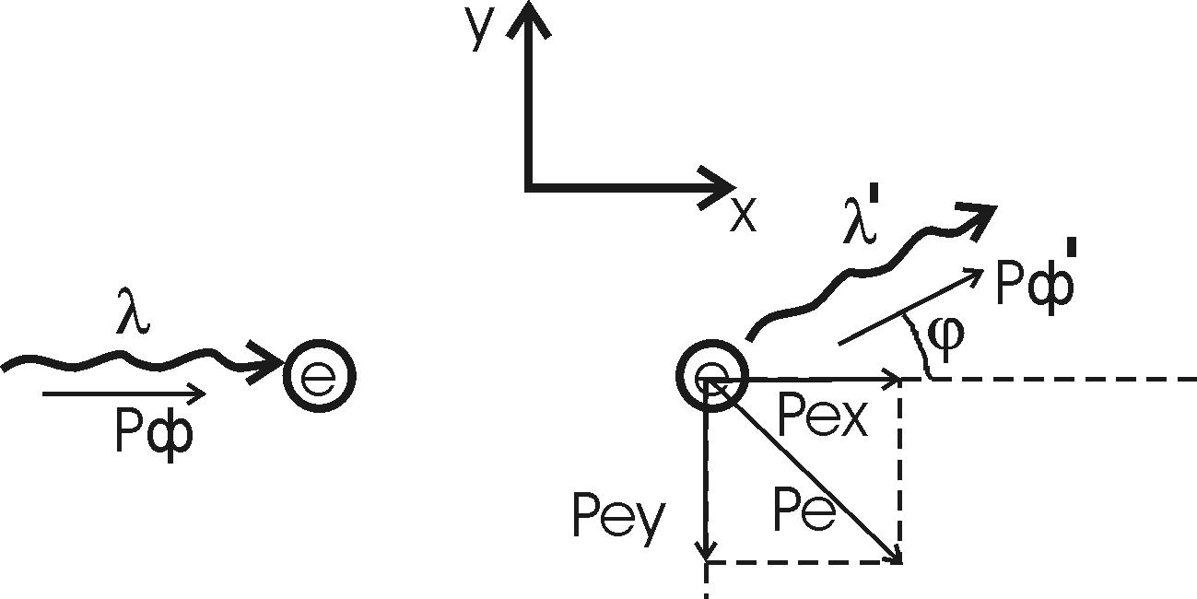  Энергия фотона до рассеяния 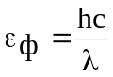, где h – постоянная Планка, c – скорость света, λ – длина волны фотона. По определению импульс фотона и его длина волны связаны соотношением: 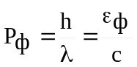, где h – постоянная Планка, λ – длина волны фотона. Согласно формуле Комптона длина волны после рассеяния равна 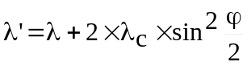, где λс = 2,43×10⁻¹²м – Комптоновская длина волны электрона, φ – угол рассеяния. Импульс фотона после рассеяния 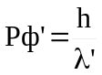. Поэтому 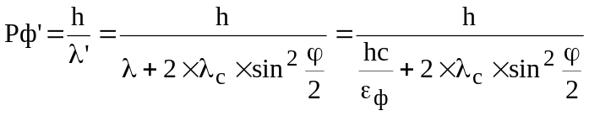.  Из закона сохранения импульса имеем: 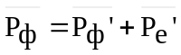. Проектируем вектора на оси X и Y: На ось X: 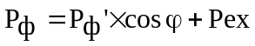; На ось Y: 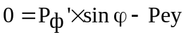.  Из первого уравнения 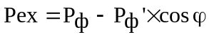, а из второго 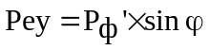.  Общий искомый импульс отдачи электрона равен  . Упрощаем:  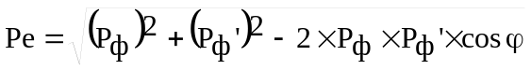.  Импульс 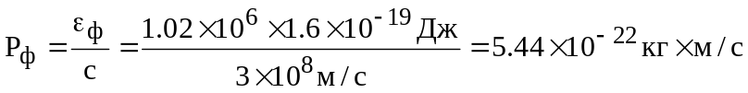.  Импульс 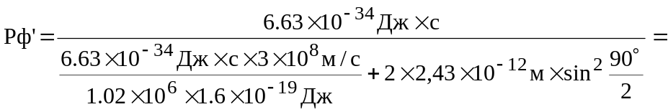  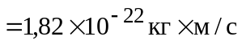. Тогда  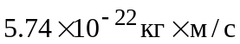.
Pe = ?

